MEMORIA COMITÉ MUNICIPAL DE PREVENCION A LA VIOLENCIA (CMPV) USULUTAN
Del Jueves 09 Mayo 2024 hasta Viernes 13 de Septiembre 2024





CENTRO MUNICIPAL DE PREVENCIÓN A LA VIOLENCIA
Lunes 09 a Viernes10 de mayo
- Presentación como nuevo coordinador del CMPV con el personal a mi cargo y toma de posesión del CMPV
- Reunión con el persona del CMPV
- Reunión con representante del mercado N° 5 para el préstame de equipo de sonido
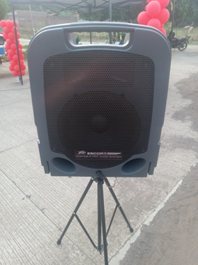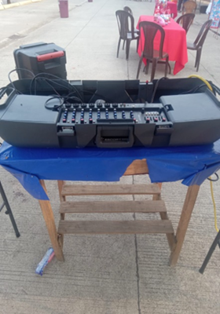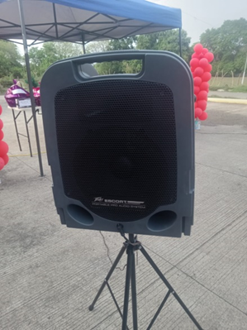

Del Lunes 13 al Viernes 18 de Mayo
- Limpieza del terreno como lo son techo, canaletas y maleza
- Renovación de la oficina y limpieza de los inmobles
- Elaboración de la POA para ser presentado
- Revisión del equipo de los talleres para verificar el buen funcionamiento
- Revisión de materia con que se cuenta en la unida , revisión del salón de cocina y revisión de equipo
- Reunión con la mesa 2 en el local de casa de encuentro desde la 1 PM
- Inspeccionan de parte de del Ing. Wilber Ramos Del Cid , jefe de la unidad de mantenimiento para la limpieza de terreno y reparación de daño en techo
- Supervisión de limpieza de maleza de las instalaciones del CMPV
- Habitación del salón de reuniones con el objetivo que este en acta condiciones para futuras reuniones
- Impacción de reparación de sistemas eléctricos
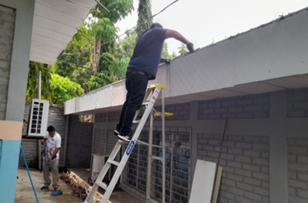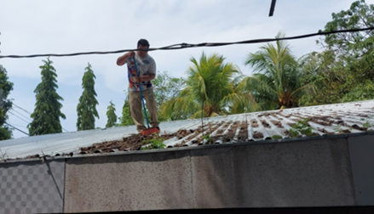
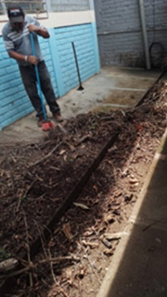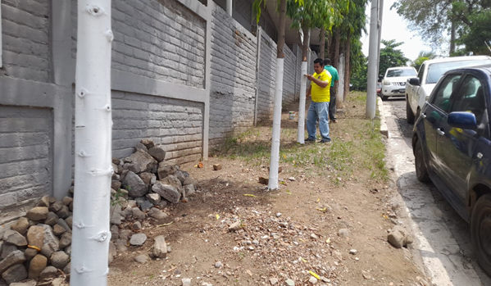
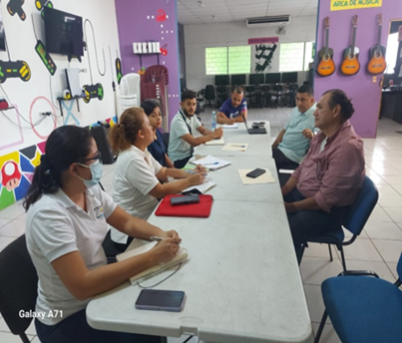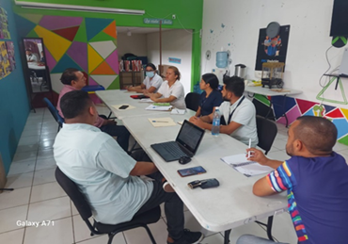

Del Lunes 20 al Viernes 24 de Mayo
- Continuación de inspección de limpieza y tala de árboles que ocasiona peligro por caerse cerca de muros y techos
- Reunión con emprendedores para organizar nuestra primera feria
- supervisión de poda de arbole que ocasionaba peligro a la institución
- reunión con personal de presa de la alcaldía
- Organización para nuevo curso internos de informática
- reunión con Alcalde Santiago Martínez
- reunión con la mesa 2
- reunión con recurso humano en la alcaldía
- Reunión con representante de USAID para tratar futuras donaciones
- revisión de propuesta para futuros curso
- seguimiento a la planificación de feria de emprendimiento
- reunión con el personal para ir siempre mejorando las instalaciones
- solicitud a para poda de maleza y árboles que están sobre cable en la unidad
- inspección de trabajo de limpieza de cable y árboles que están sobre cable en la unidad
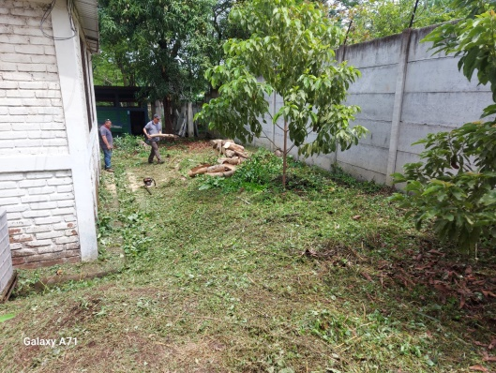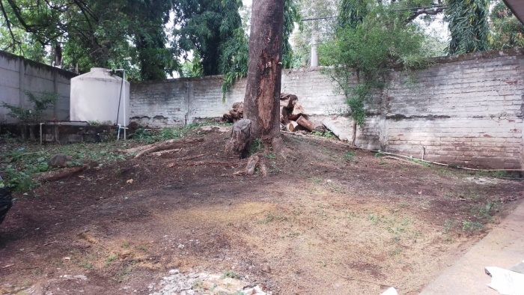
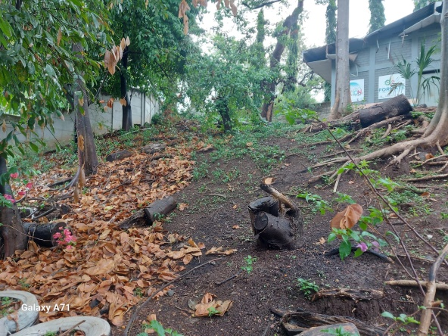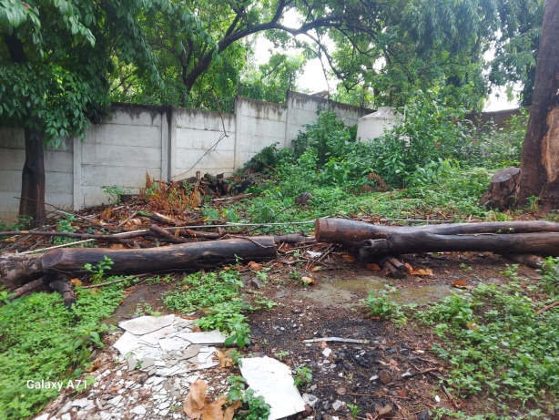
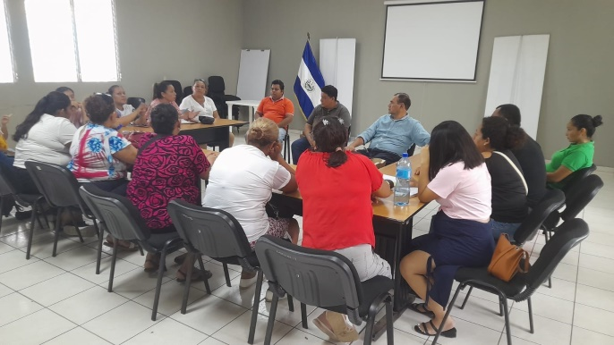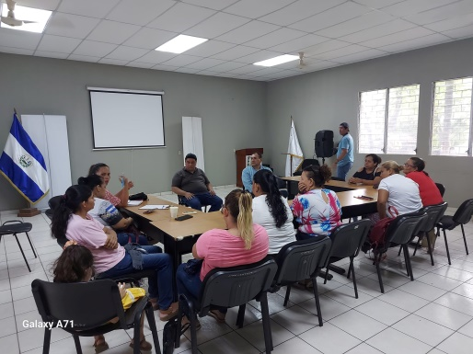
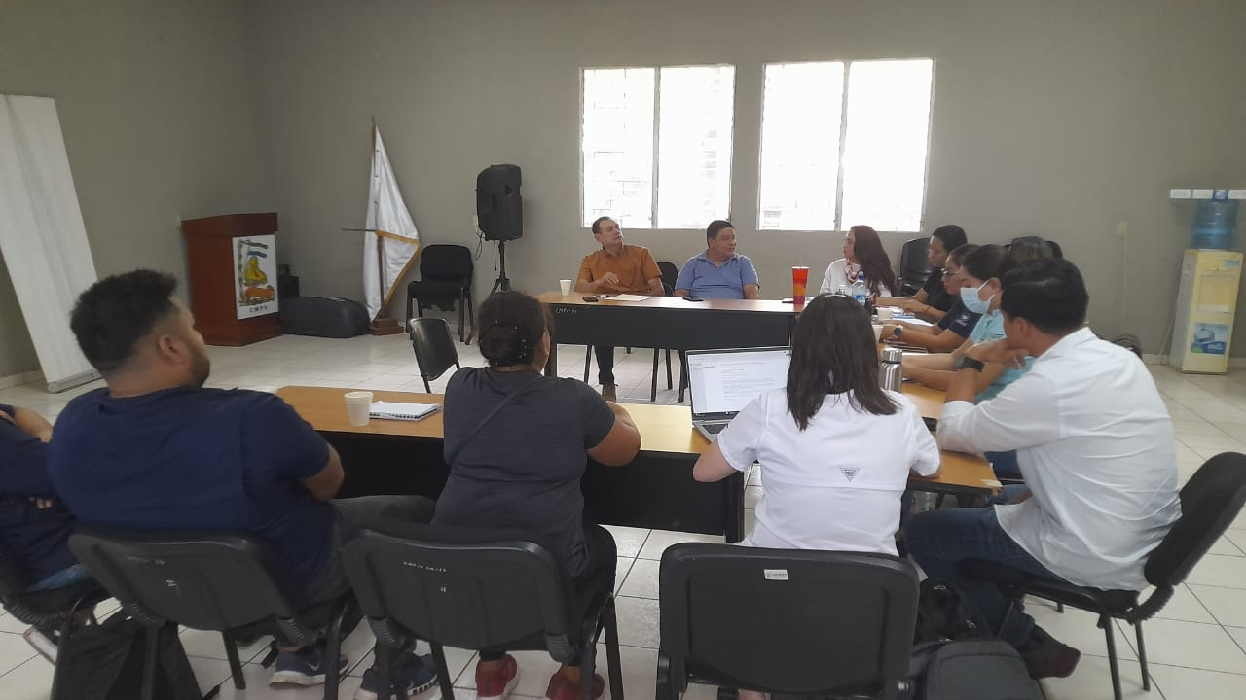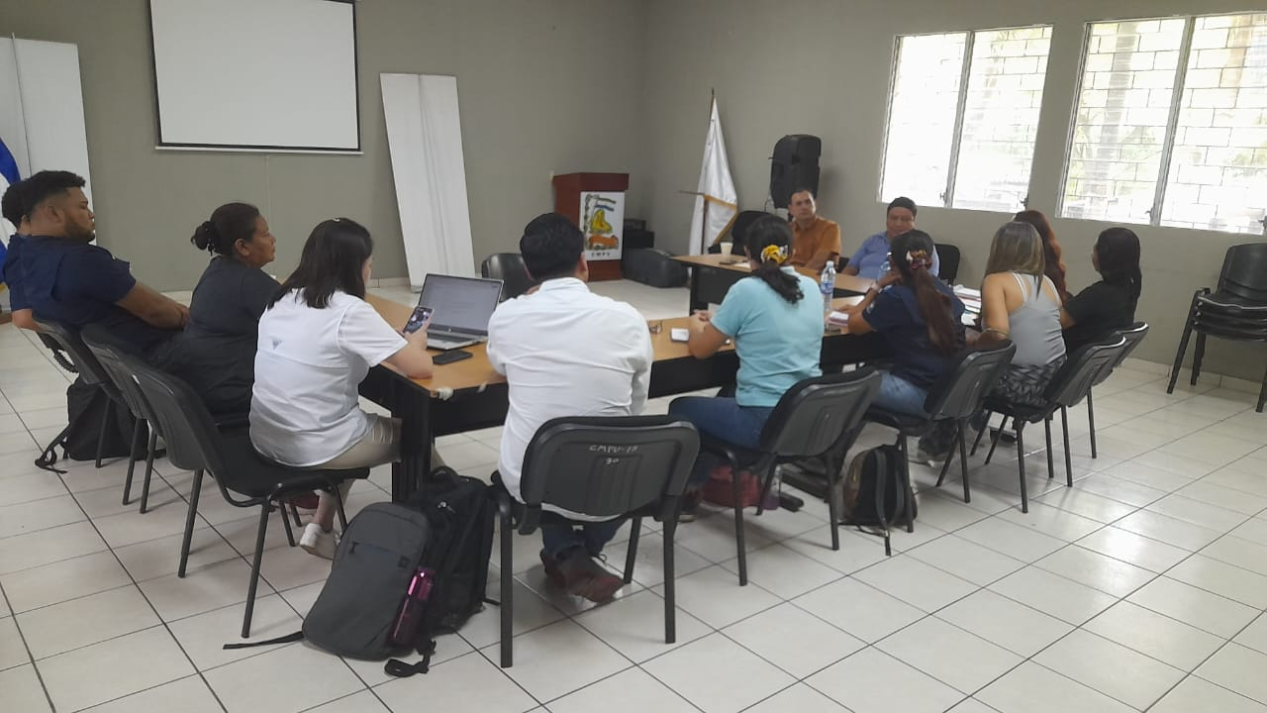
Del Lunes 27 al Vienes 31 de Mayo
- Control de la revisión de fosa séptica, la cual se encontró ya llena y requiere limpieza de emergencia
- Reunió con emprenderos sobre el evento del viernes
- Revisión de los archivero para verificar si todo los documento están ordenados
- verificación de materiales fungible para el buen uso
- Planificación de proyecto futuros , en talleres
- ordenamiento del salón de reuniones para hacerlo más cómodo
- Reunió con de representas de la Fundación Rafael Meza Ayau
- Retirar en la alcaldía requisito para limpieza de fosa séptica
- Entrega de puesto a emprendedores en parque central
- Inauguración del proyecto Programa para emprendedores en caserío puerto el Flor
- Retiro de sello , en la alcaldía
- revisión de últimos detalles para feria de emprendedores
- Realización de feria de emprendedores donde por primera vez se contó con Stands del CMPV donde se dieron premios por compra e información para nuevo emprendedores
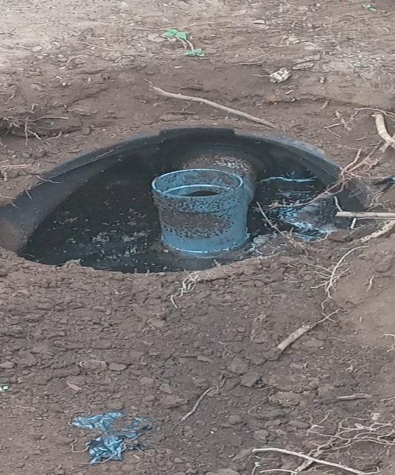
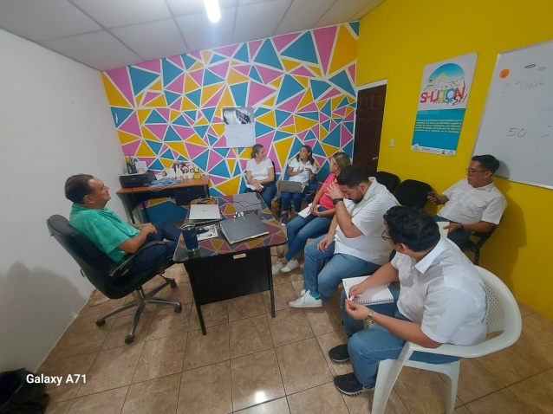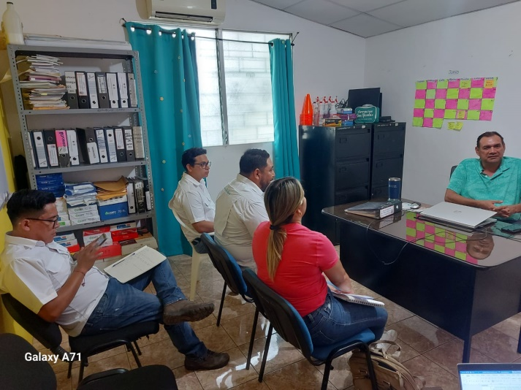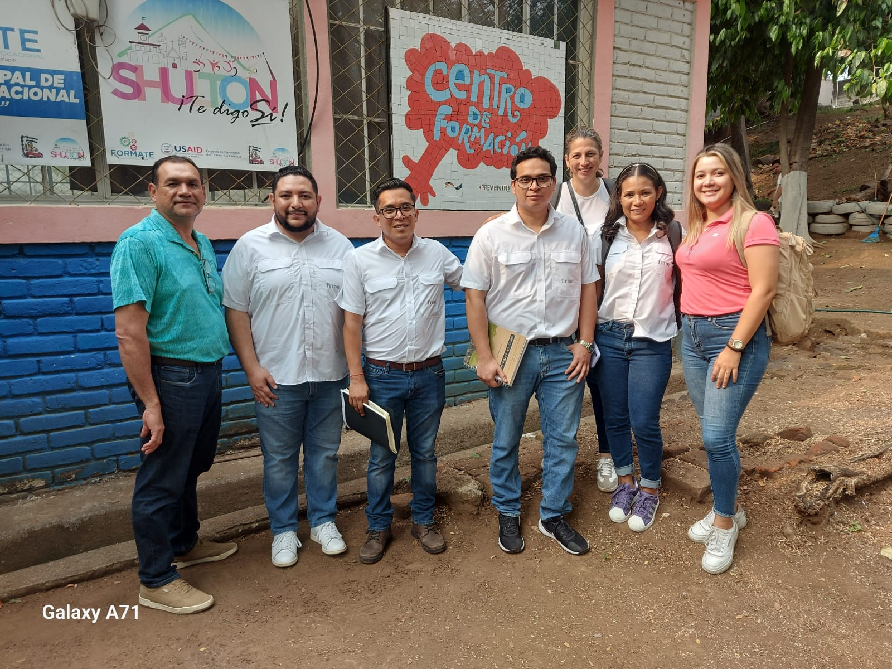
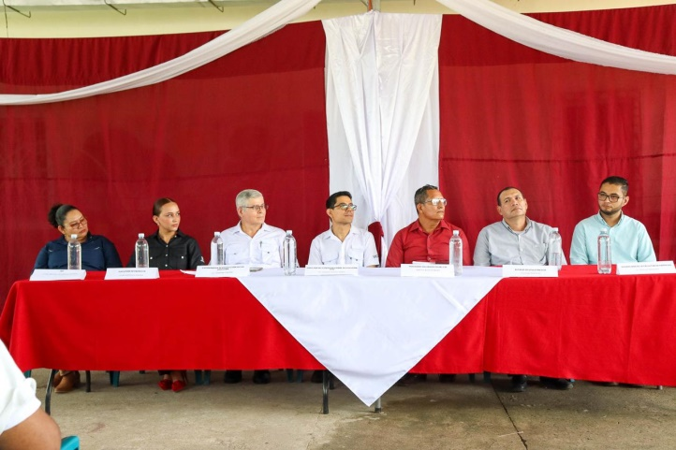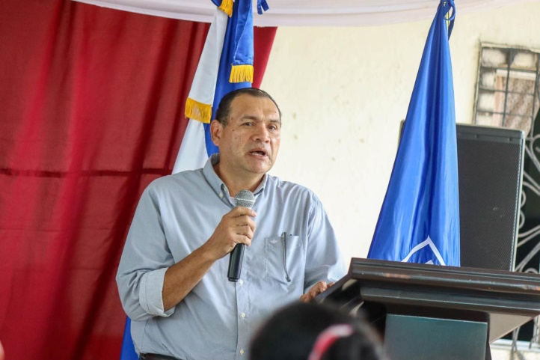
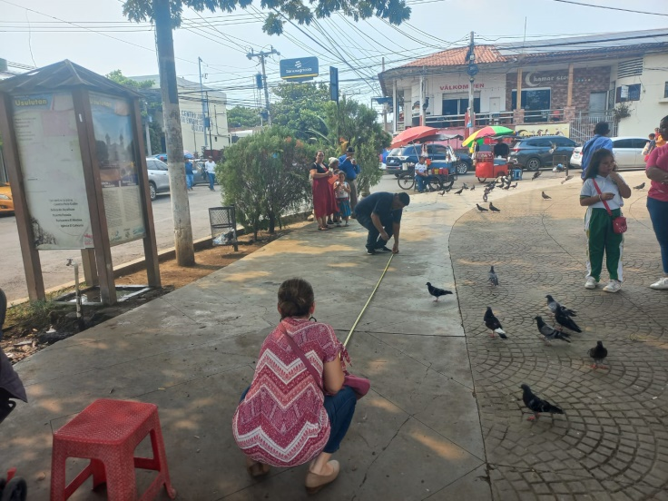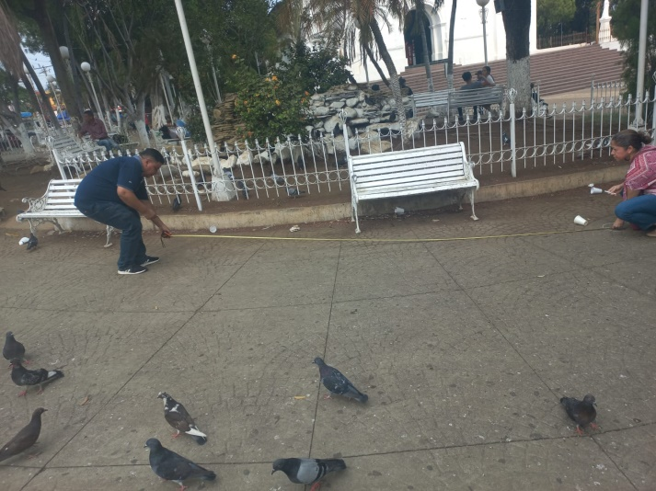
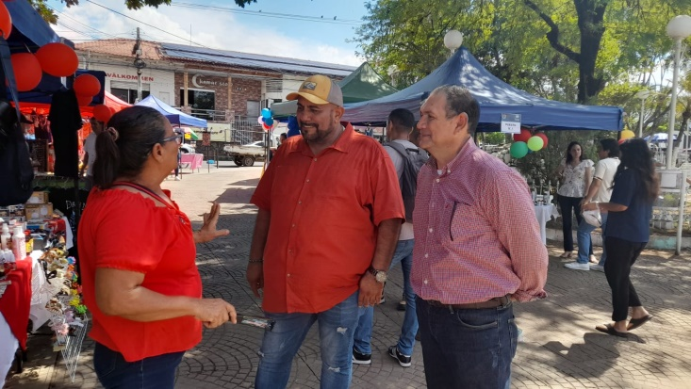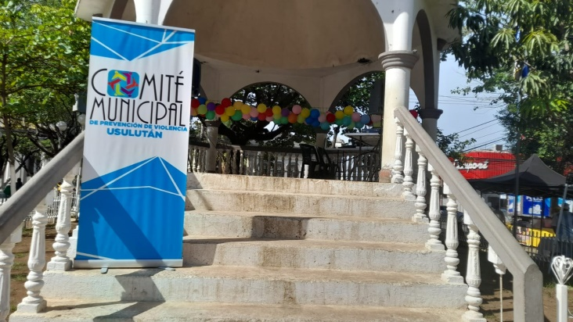
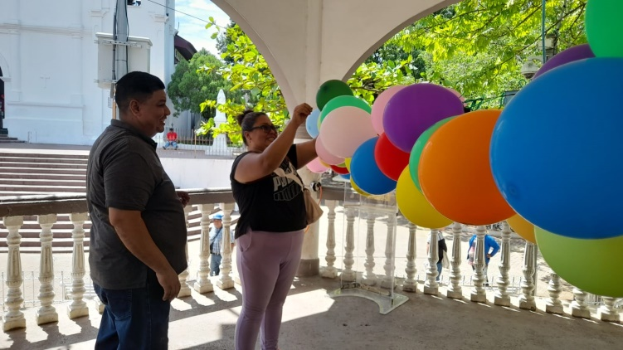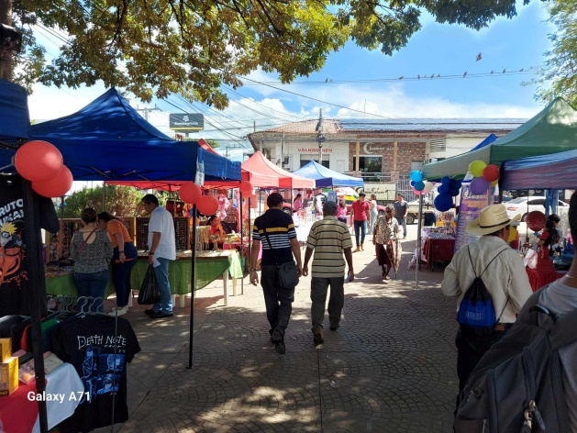
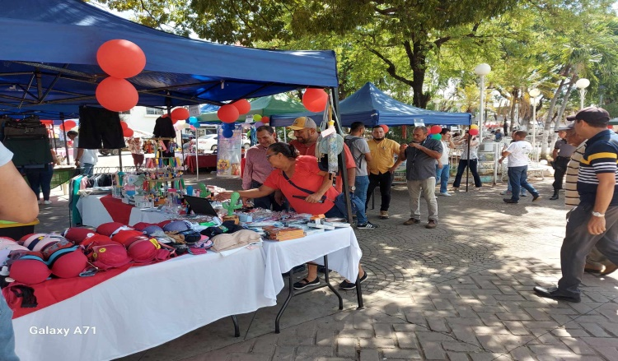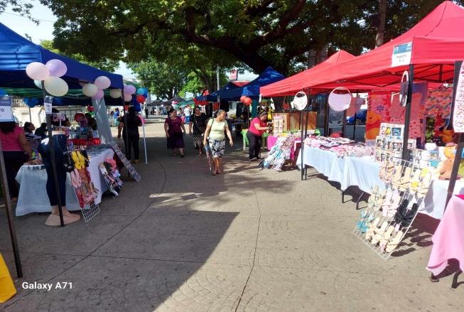

Del Lunes 03 al Viernes 07 de Junio
- Reunió con la mesa n° 2 para planificación de entrega de arboles
- Campaña de entrega de arbole organizada por la mesa número 2, en el parqueo del mercado # 3
- Reunió con mesa 5 en salo del hospital san pedro
- Acercamiento con la comunidad villa Chentia para trata limpieza de local que ha sido dado en comodato
- Reunió con mesa #4 para planificar futura actividad de dicha mesa
- Participación en reunió de medio ambiente en el salón del CMPV
- Entrega de pintura a la adesco col. El Naranjo
- Preparación de paredes para pintar en baño del CMPV
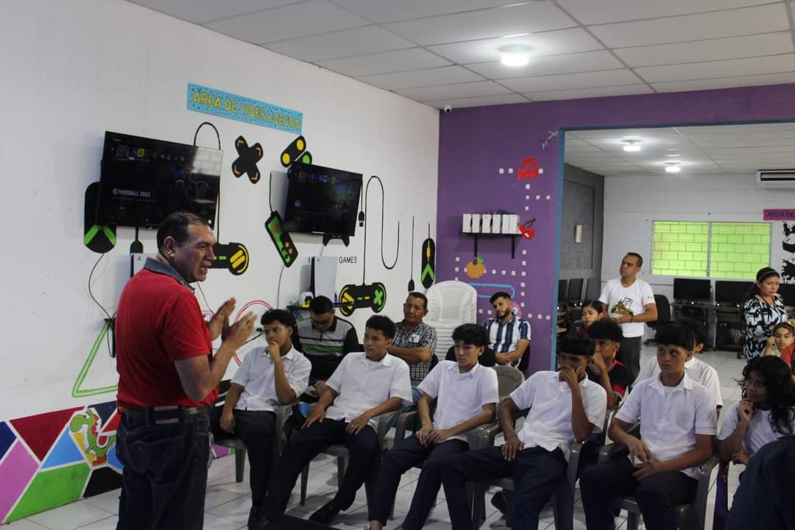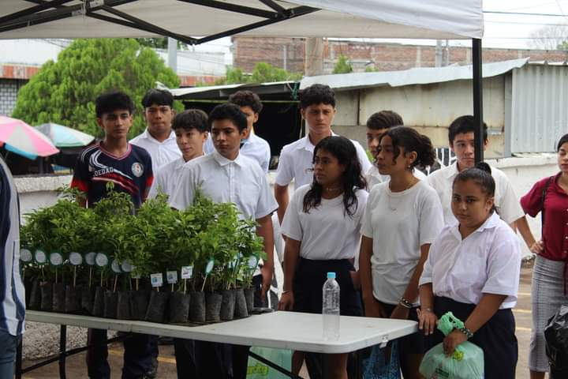
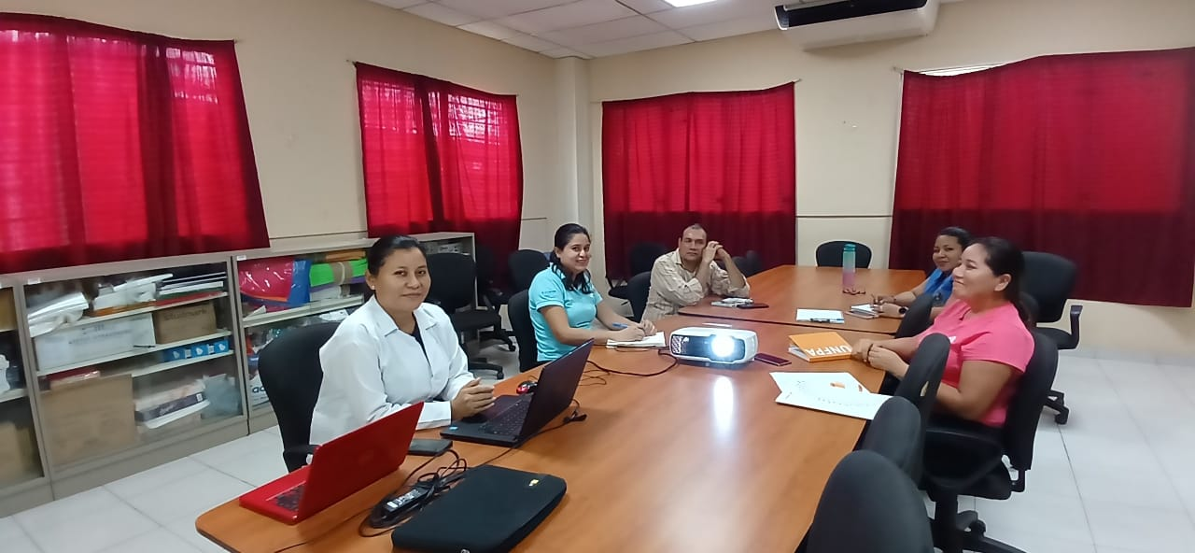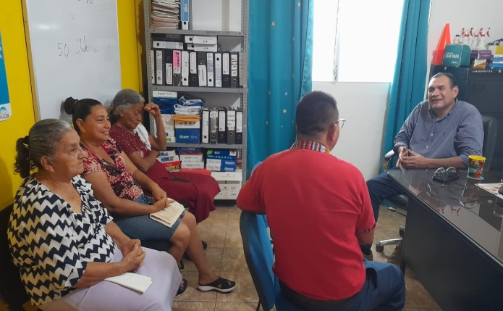
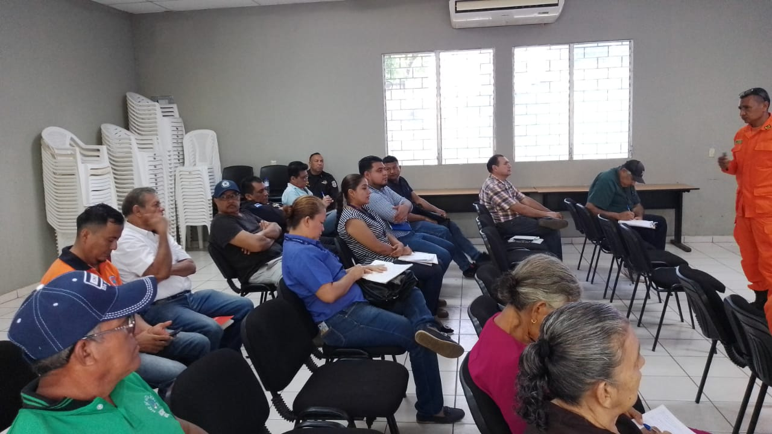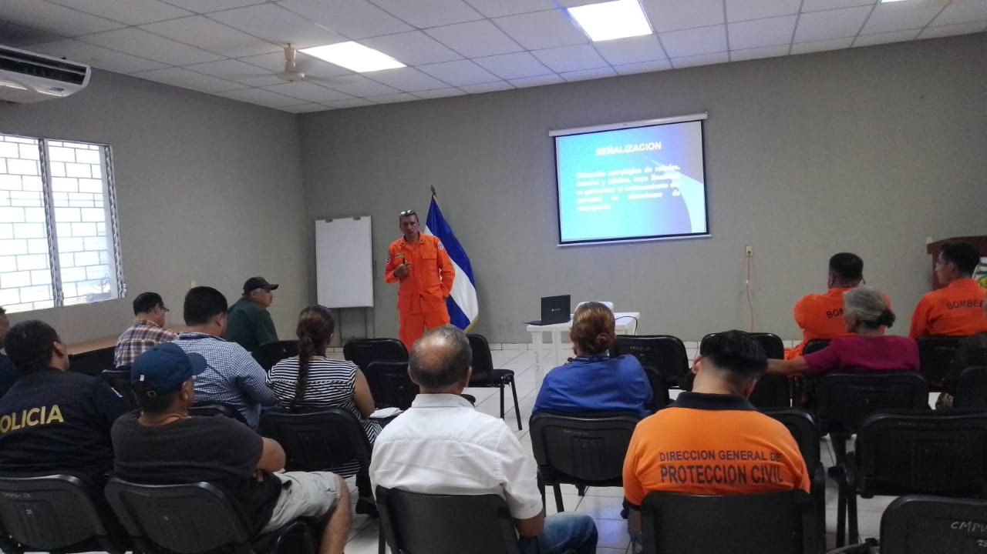
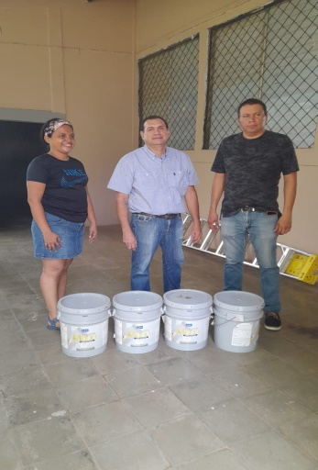
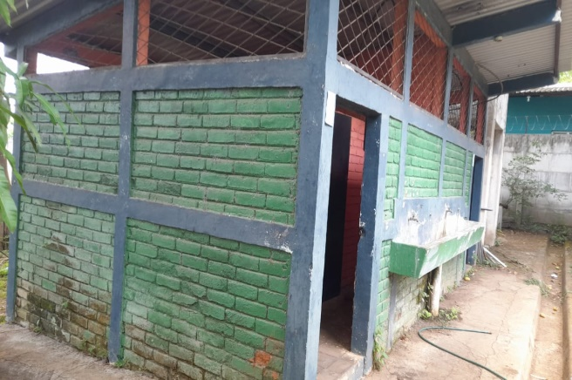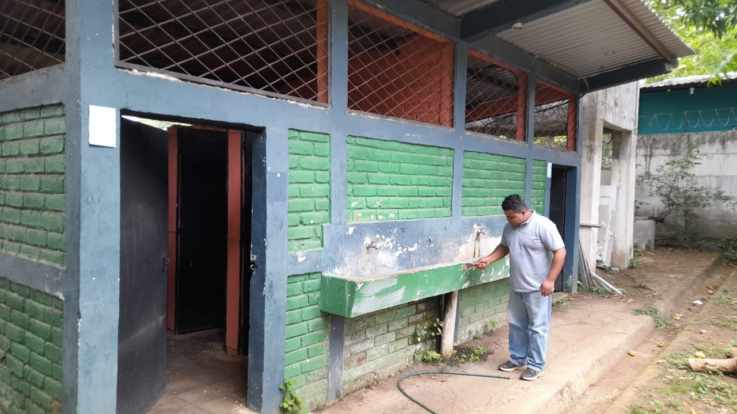

Del Lunes 17 al Vienre 21 de junio 2024
- Colaboracion con el salon de renuniode para que sirva de acopio y regurdo de paquete alimenticio por la alerta por las lluvia
- Colaboracion en regurdo de paquete alimenticio
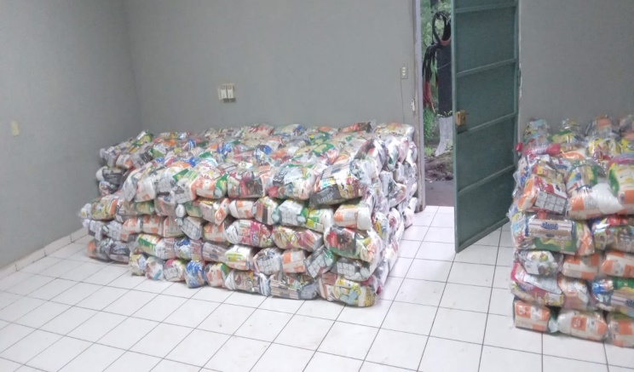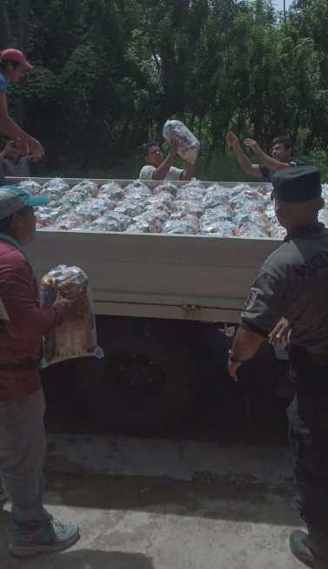

Del Lunes 24 al 28 Viernes de Junio 2024
- Pintura de los baños del CMPV
- Recibimiento de más paquete alimenticio resguardado en el salón de reuniones del CMPV
- Preparación y revisión del equipo para el curso de informática para el mes de julio
- Se siguió con el control alimenticio de paquete que fuero resguardado en la unida del CMPV
- Solicitud de fumigación del centro CMPV

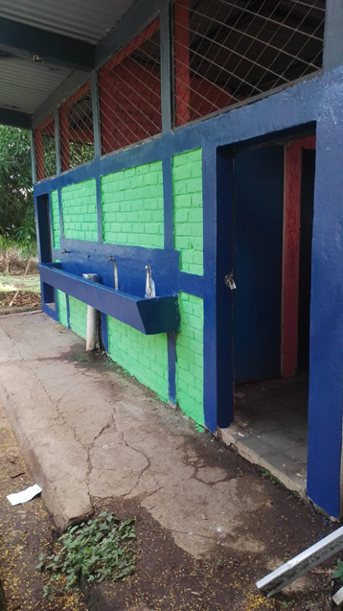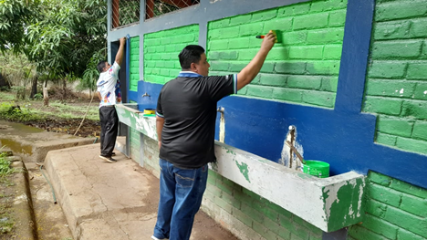

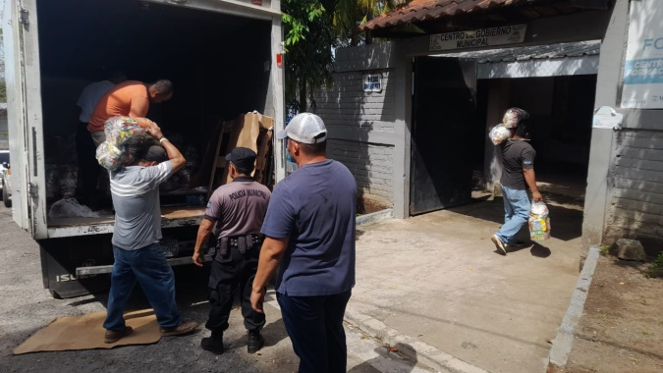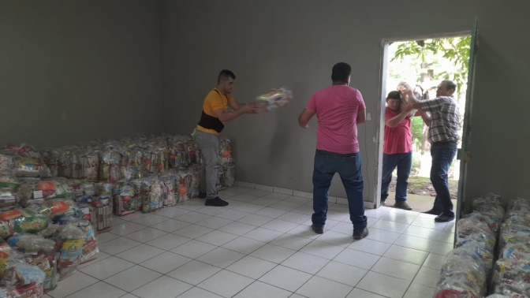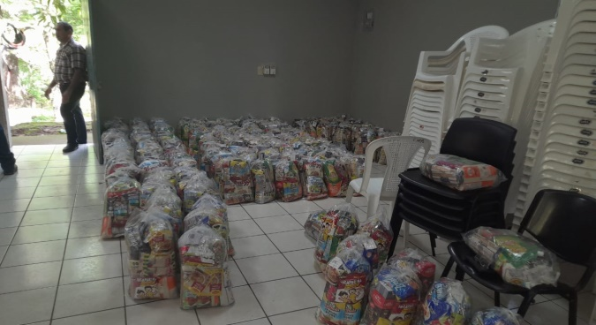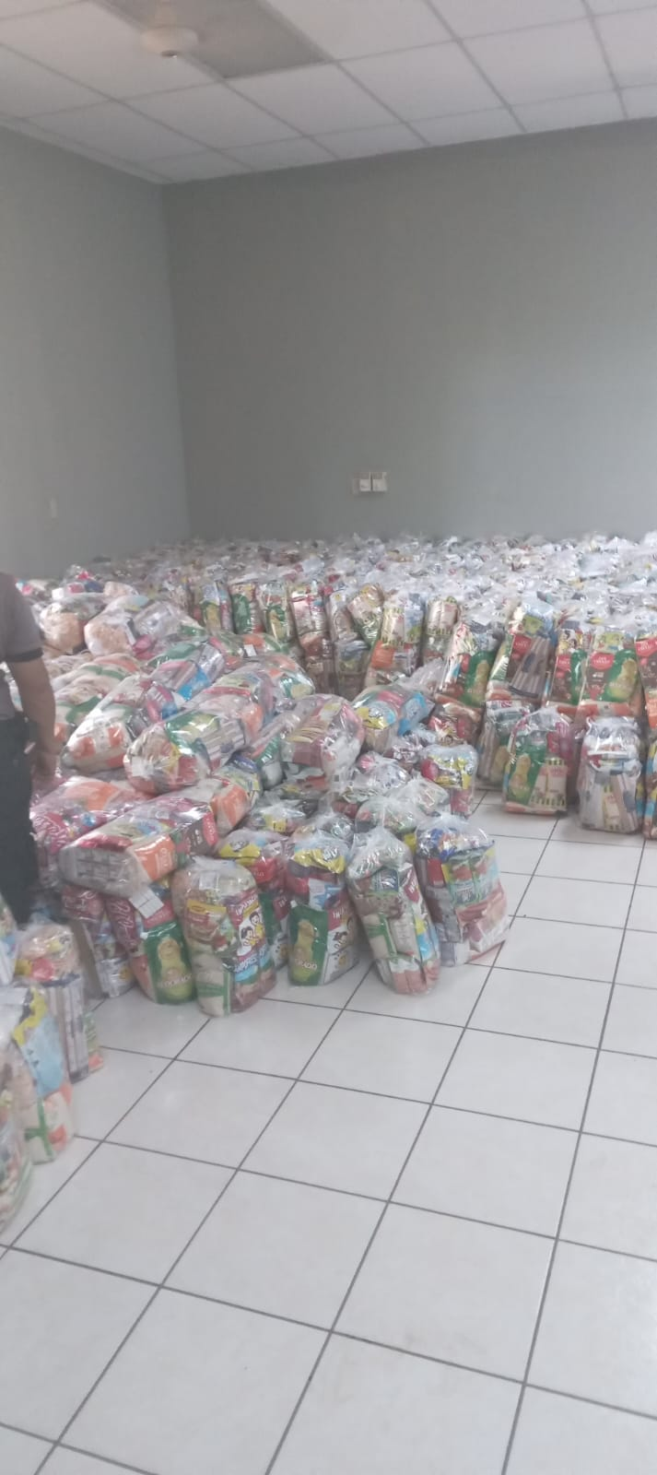
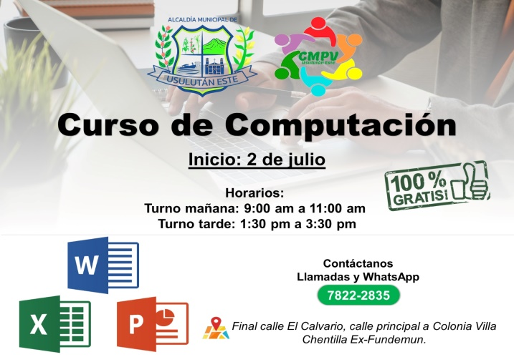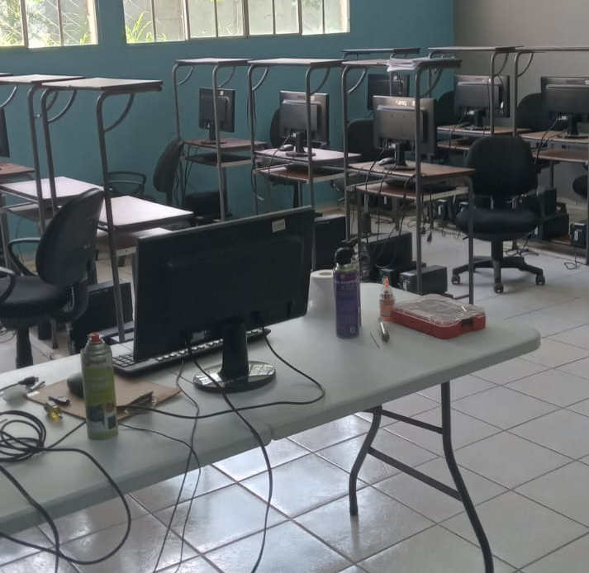
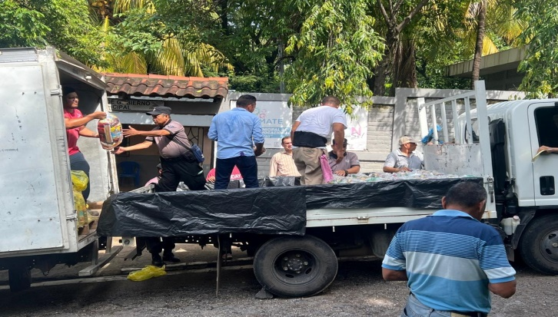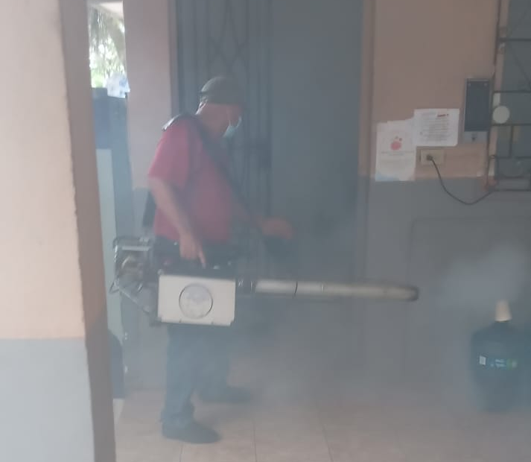
Lunes 01al viernes 05 de julio
- Limpieza de terreno para evitar criadero de zancudos
- Inicio de los curso de computación en turnos de mañana y tarde
- Inspección y recolección de objeto donde podría ser criadero de zancudo en el terreno del CMPV
- Inspección y recolección de objeto donde podría ser criadero de zancudo al redero del terreno del CMPV
- Preparación para futuro curso de reparación de computadora
- Reunió con alumno de los curso de computación
- Seguimiento de cerca de los curso de computación
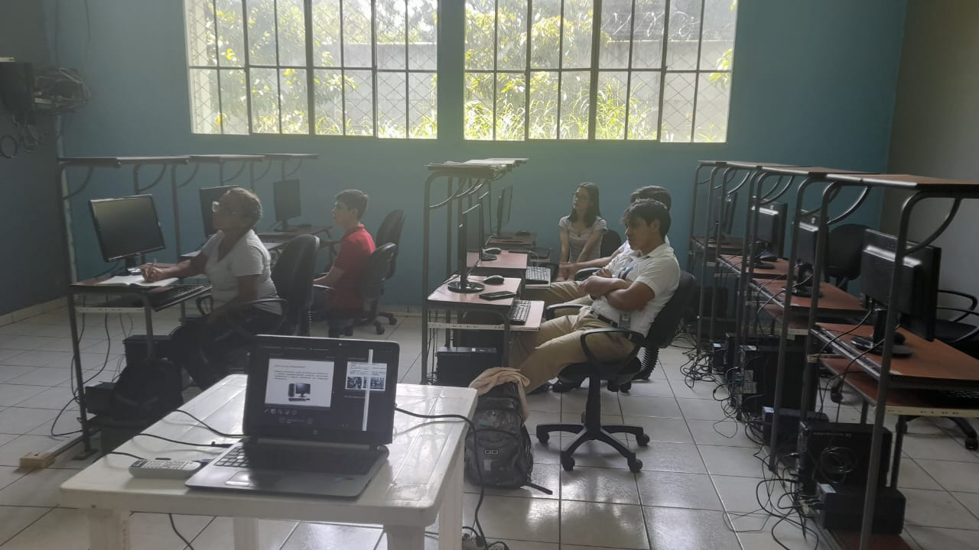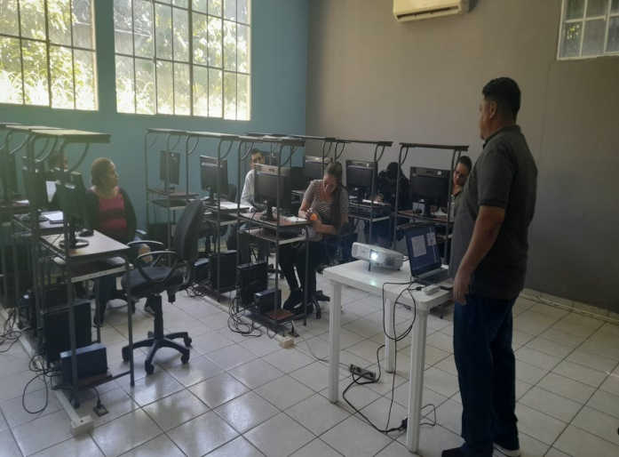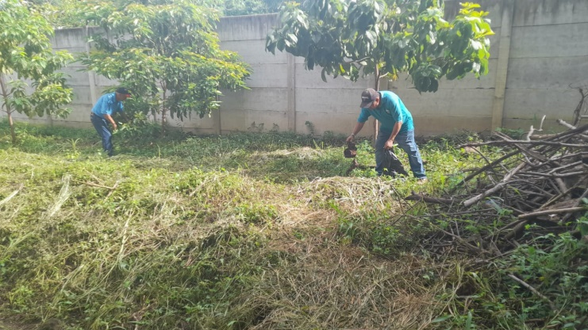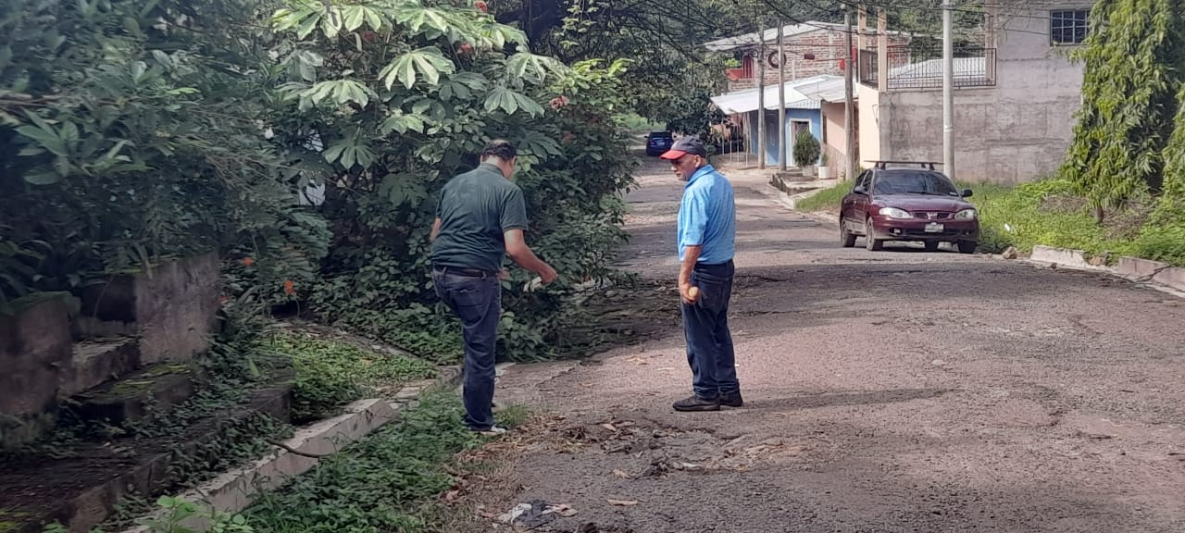

Lunes 08 al 12 de Julio
- Reunión de Resultado con Jóvenes de mini proyectos y comité de cuencas
- Reunión con la mesa con miembro de mesa 6 en hospital San pedro
- Apoyo en fumigación con la unidad de protección Civil
- Seguimiento de los cursó de computación
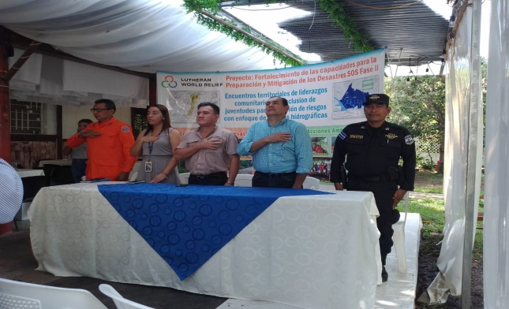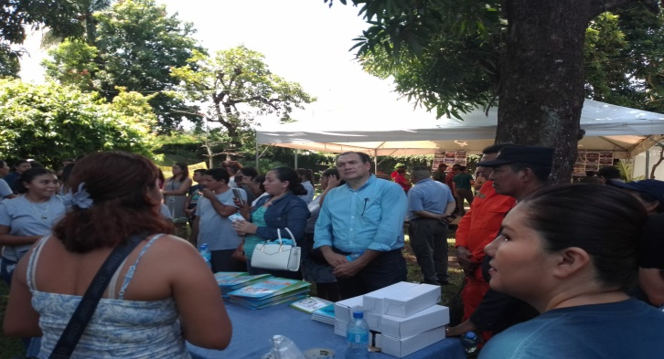
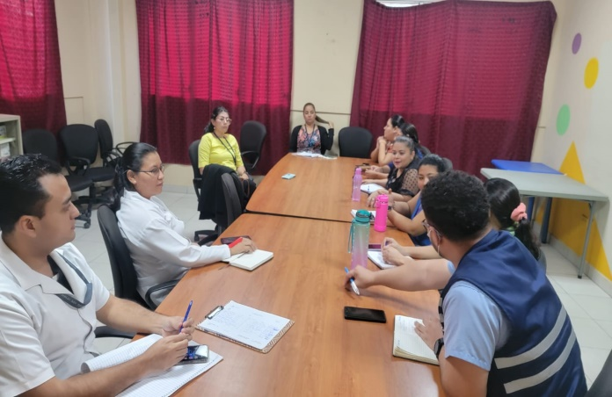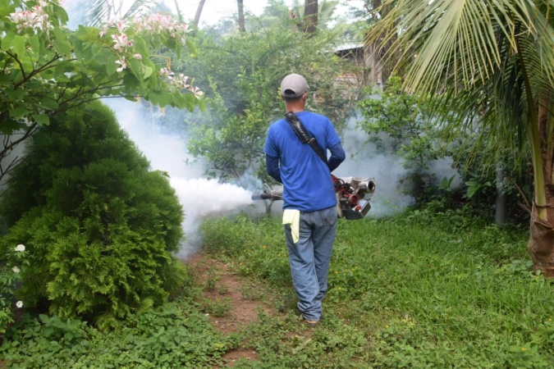

Del 16 al 19 de Julio
- Actividad de la mesa 6 en escuela Basilio blandón
- Seguimiento de apoyo a fumigación con protección civil
- Planeación de futuros curso en el CMPV
- Planeación de feria con emprendedores
- Colaboración con el resguardo de paquete alimenticio
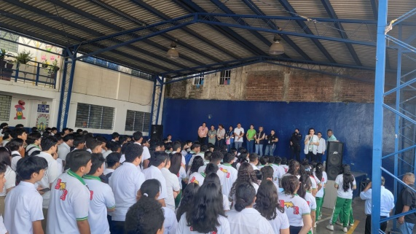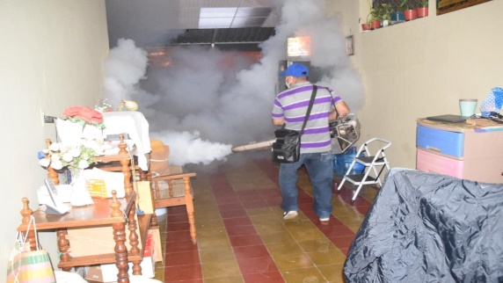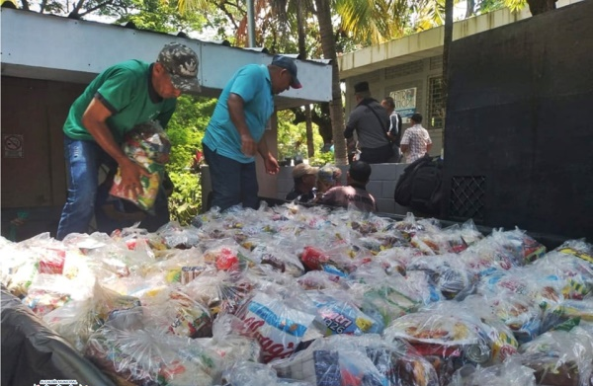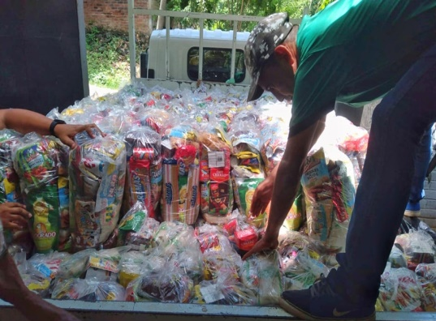

Del 22 al 26 de Julio 2024
- Gradación del curso de computación
- Entrega de árboles con colaboración de personal de medio ambiente comunidad de jóvenes puerto parada
- Preparativo para de Exelen el CMPV
- Limpieza equipo que es utilizado en curso
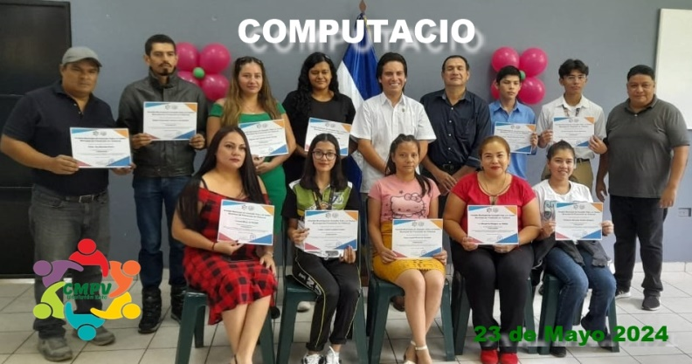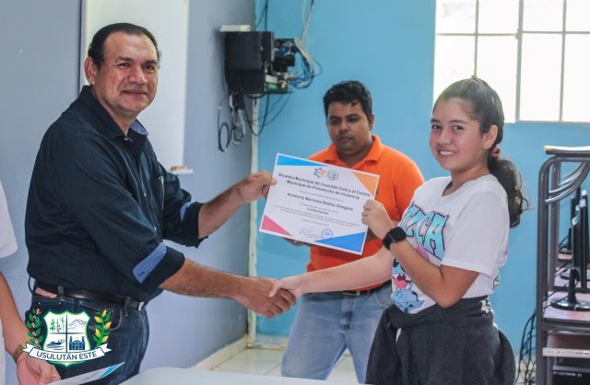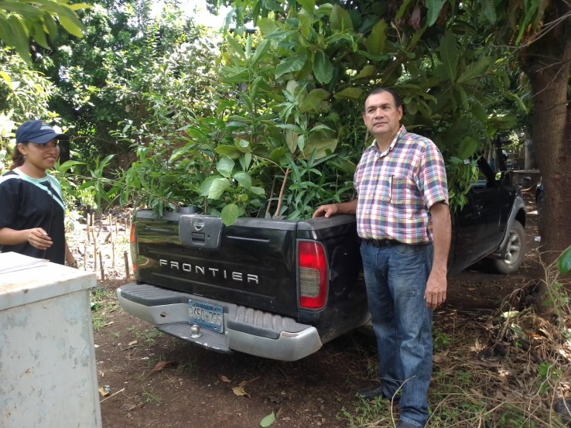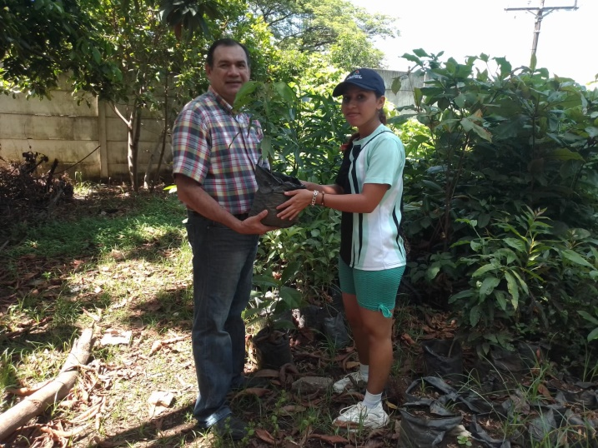

Del 29 al 31 de Julio 2024
- Reunión con colectiva femenina
- Reunió virtual con representante del gabinete de gobierno
Director distrito

09 de Agosto
Organización del ciclo vía donde se apoyó a más de 40 emprenderos
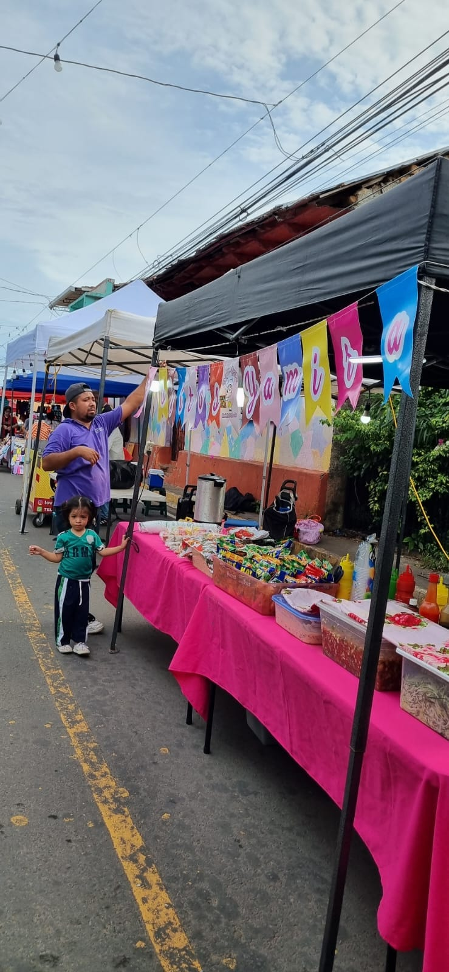

12 al 16 de agosto
- Reunió mesa N° 6 planificación de evento del día contra el suicidio
- Reunión con emprendedores
- Reunión con mesa N° 4 planificación de recate de parque
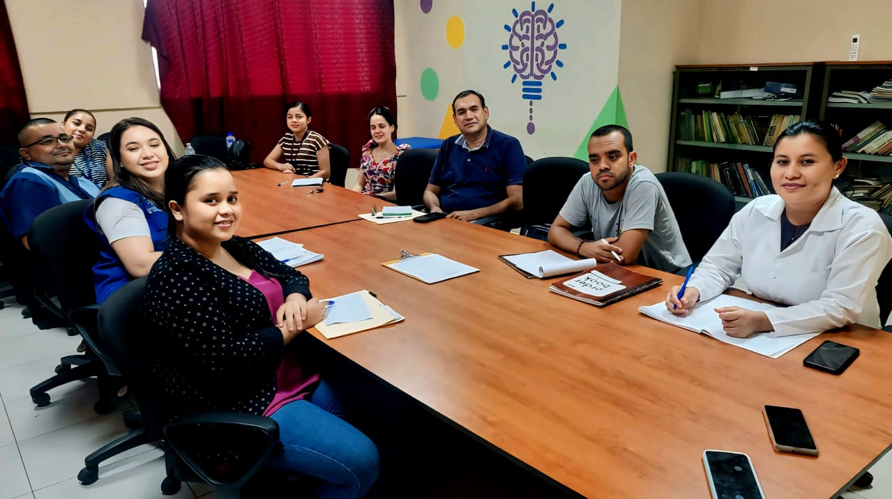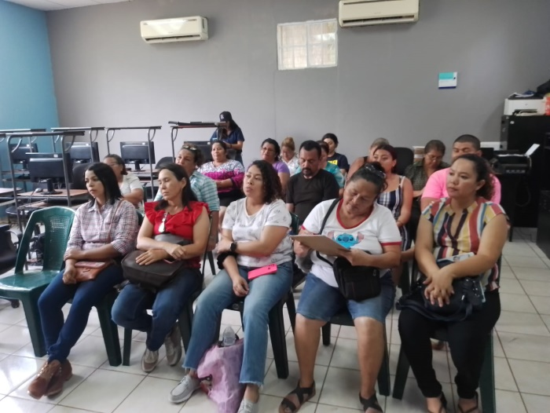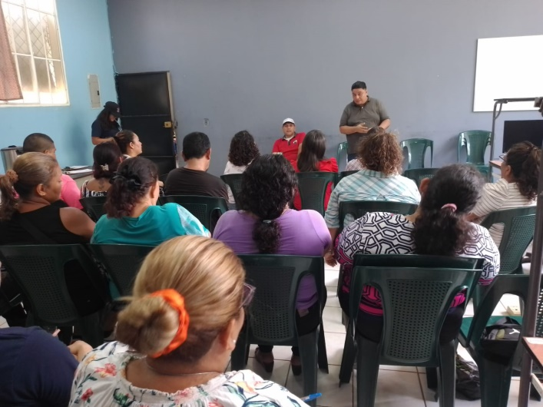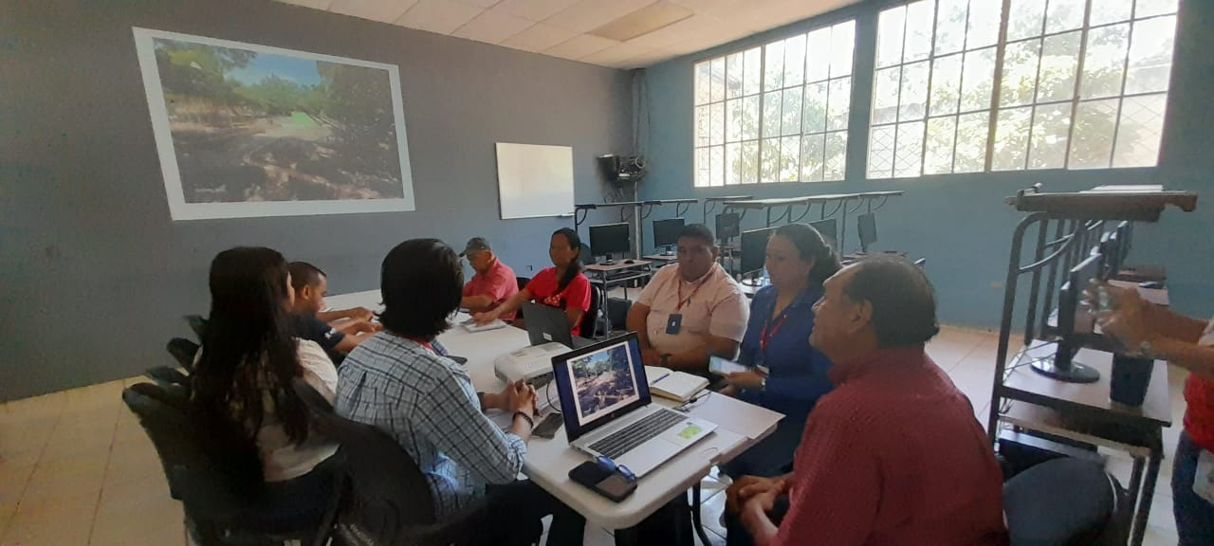
19 al 23 de agosto
-Pega de publicidad Para el curso de Excel
- visita la parque que se va a recatar
- corta de árbol que era un peligro para el salón de reuniones

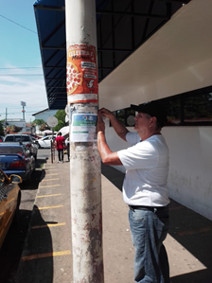
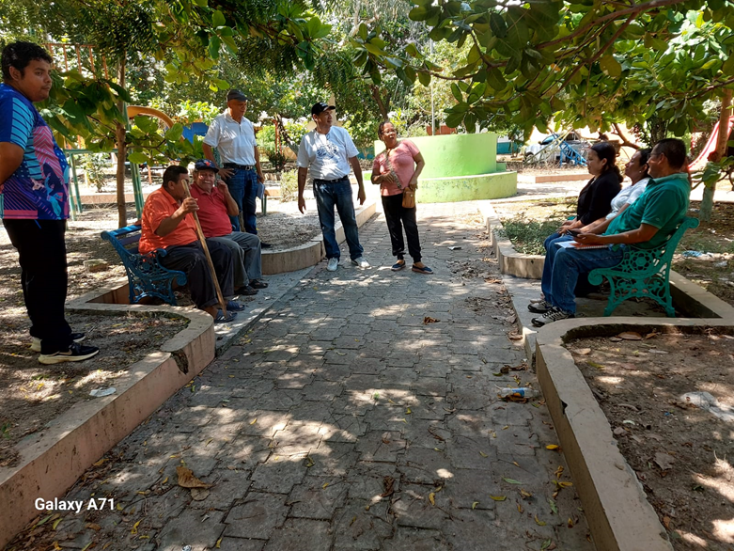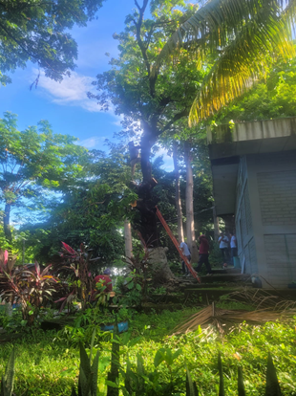
Del 26 al 30 de agosto
- Reunión con el gabinete de la república y el alcalde municipal
- Charla sobre el dengue para el personal
- Entrega de pintura para apoyo del rastro municipal
- Reunión general de todas la mesa del CMPV
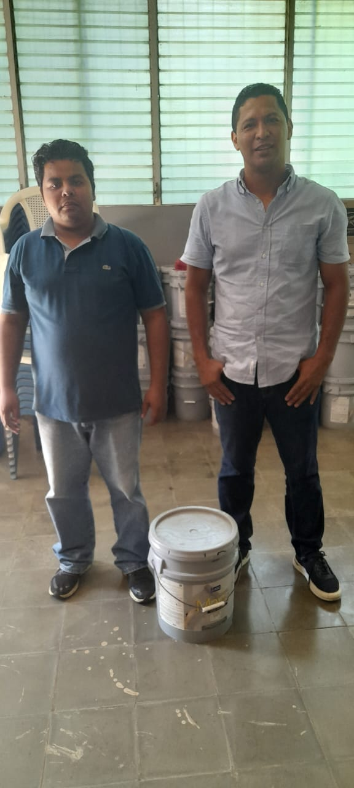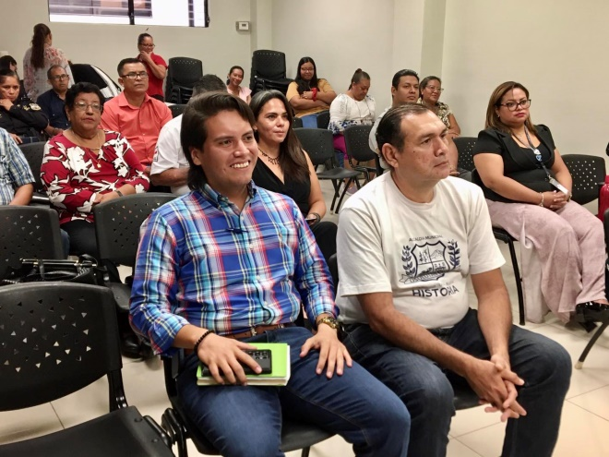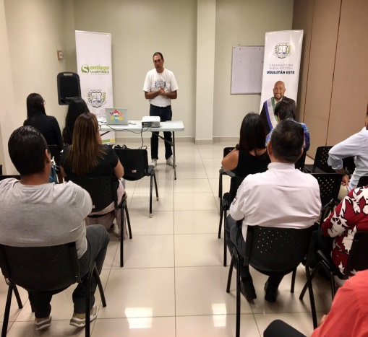

02 a 06 de Septiembre 2024
-reunión de mesa 4
- Reunión de mesa 6
- inicio del taller de Excel
- reunión mesa 1
. reunión de comité de medio ambiente
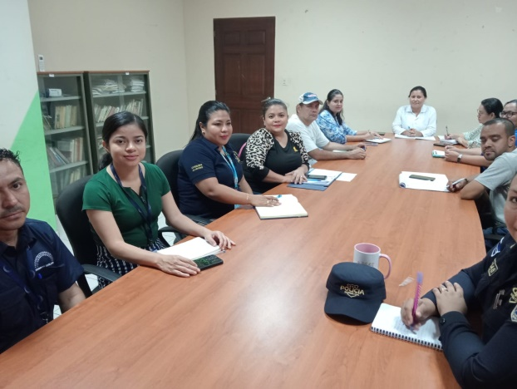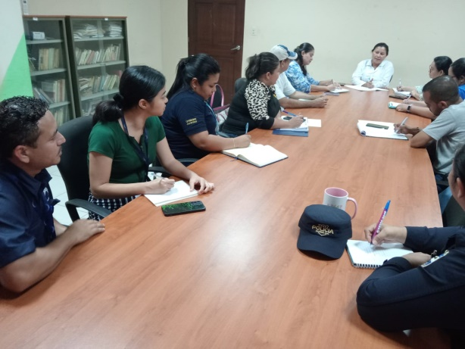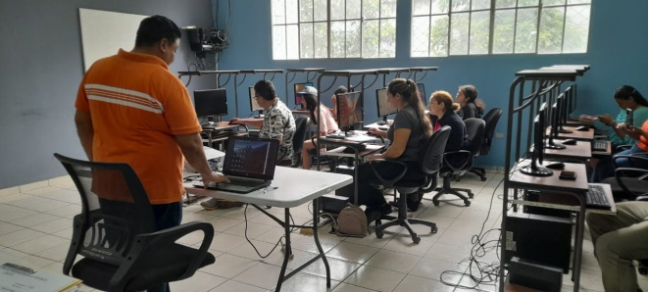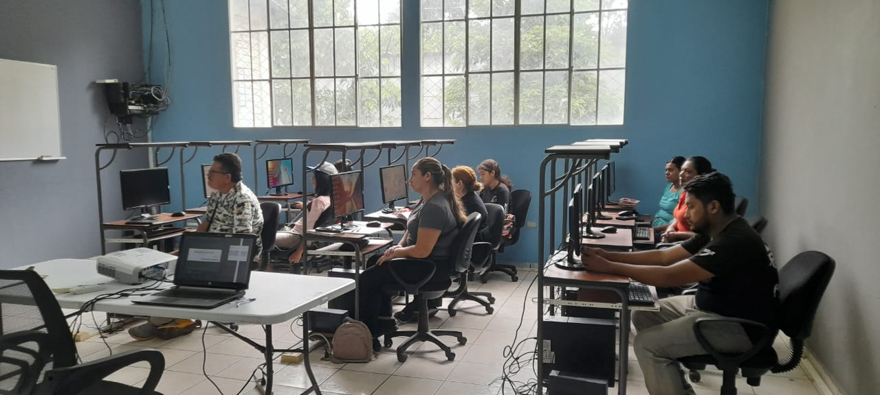

Del 09 al 13 de Septiembre 2024
- Capasitacion con la ley crecer
- Marcha contra el Suicidio
- Reunion mesa 4
- Apoyo con pintura a la unida de matendimiento

}